守“沪”她力量：讲述女性故事，传递公益之心

在这个充满挑战和机遇的时代，女性的力量变得前所未有的重要，女性记者正成为新闻行业的中流砥柱。11月8日，迎来了第24个中国记者节，沪上阿姨以本次记者节为契机，开展了一场以“守‘沪’她力量”为主题的女性公益活动，聚焦女性记者故事，传递女性力量的守护使命。
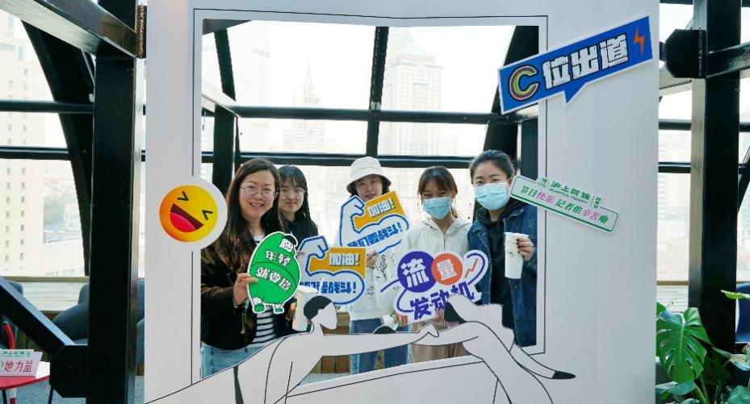
讲好女性故事，传递巾帼力量
以中国式现代化全面推进强国建设、民族复兴伟业，需要全体人民团结奋斗，妇女的作用不可替代。为展现女性职业风采，挖掘“她经济”新趋势、洞察女性新需求，在本次公益活动中，沪上阿姨特别邀请了三位不同年龄阶段的女性记者，双方以“守‘沪’她力量”为主题展开了深刻的交流。
当提及对女性事业的看法，三位记者均不约而同谈到了热爱、坚持、辛苦与希望。她们以自己的人生经历，呼吁社会各界对女性工作者给予更多关注和支持，也鼓励更多巾帼人才自尊自信、自立自强、勇于展现个人风采。
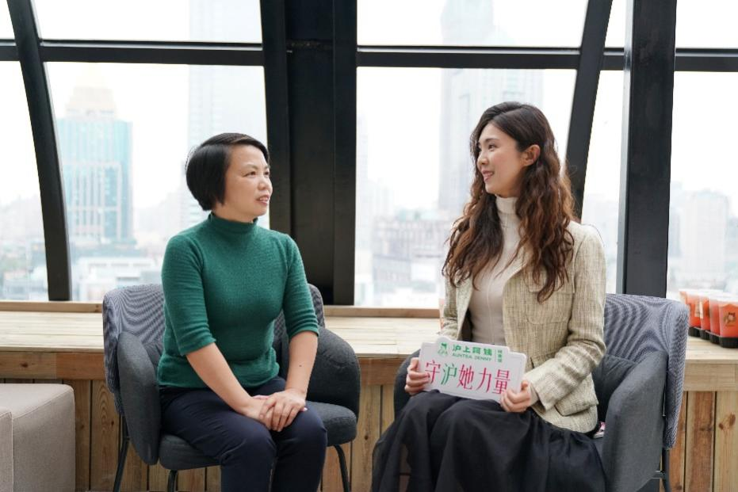
交谈中，她们也提到了部分女性在社会生活当中亟待解决的问题，例如母婴卫生间的普及还有平价卫生巾的供应，在一些偏远地区，女性生理用品较为匮乏，让每位女性在能够获得高质量产品的同时不必担忧价格问题需格外重视。同时对于新妈妈们来说，平价月子中心服务也亟待解决，确保经济困难的新妈妈们也能获得专业的护理和支持，让产后的身体和情感健康能够得到充分关注。此外，女性如何平衡工作与家庭也成为重要议题，期望未来女性能够拥有更灵活的工作安排和更均衡的家庭责任分担，以便兼顾职业发展和家庭生活。
就“女性崛起”这一当下社会重点关心的议题，有记者表示：“随着女性受教育水平及个人素养等各个方面的提升，各行各业都有了更多非常优秀的女性人才，这个时代带给了女性发展更多的机遇，未来女性发展也有着更多更开阔的选择。”在此背景下，女性成为消费市场不可忽视的群体，“她力量”日益凸显。

坚定公益使命，守护助梦未来
据公开资料显示，沪上阿姨鲜果茶从成立至今已发展超过10年时间，是一家致力于制作健康、好喝的鲜果茶饮品牌。截至2023年11月，沪上阿姨已在全国300多个城市开业超过7400家门店。
自成立以来，沪上阿姨始终都是关爱女性群体的坚定支持者，其品牌名称及Logo灵感也均来自女性形象。不仅如此，沪上阿姨还致力于积极帮助面临就业困难或健康问题的女性，支持她们重返工作岗位。在今年妇女节期间，沪上阿姨正式开启了“女性健康关爱计划”，携手妇女儿童发展基金会通过捐助行动为困难女性提供定向帮扶；今年8月在京津冀地区发生严重洪涝灾害后，沪上阿姨向中国妇基会捐赠300万元驰援北京、河北灾区，重点聚焦困境妇女和家庭帮助她们共渡难关，同时向抗洪防汛女救援队员及家庭表示慰问，包括提供生活物资和女性用品，成为少数在灾难中关注女性健康防护的品牌。
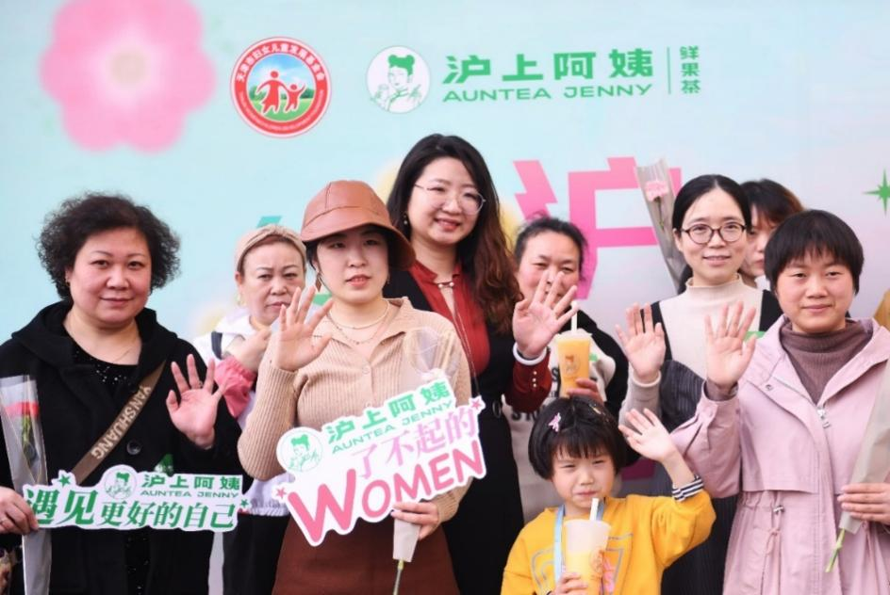
沪上阿姨的社会责任使命远不止于此。依托在全国的高密度渠道优势，沪上阿姨联动上万名员工和合作伙伴，长期致力于弱势群体公益、抢险救灾公益、环保与绿色振兴公益、文化发展公益等四大领域的企业社会责任项目，累计公益投入近千万元，为社会的进步和改善作出了积极贡献。
此次记者节公益活动不仅仅是对女性工作者的致敬，同时也象征着沪上阿姨的成长与愿景。沪上阿姨表示，未来将持续支持女性成长发展，为更多需要帮助的女性提供平等的机会和资源，践行公益责任，坚守初心使命。

